小班：好玩的树叶

常州市新北区魏村中心幼儿园 李亚琴

**缘起：**

哇！树叶变黄啦

11月初，孩子们在校园散步的时候惊喜的发现幼儿园里的好多树叶子都变成黄颜色了。

他们惊喜的喊道：“老师，你看，叶子变黄啦！”

老师：“那我们一起来找找看，幼儿园里大树伯伯的叶子是不是都变成黄色的了？还有没有其他颜色的了？”

于是孩子们沿着幼儿园的小山坡、野草原，一起探寻秋天的树叶。

陈鹤琴先生说过：“大自然是我们最好的老师，大自然充满了活教材，大自然是我们的教科书。秋风吹过，秋叶纷纷，叶子一片一片飘落在地上，带着秋天独有的魅力，渲染着大地的金黄，秋天是沉甸甸的季节，秋天是收获的季节，秋天写着收获。午饭后和孩子们惬意的漫步在校园里的林荫小道上，一系列的疑惑和好奇跌宕在孩子们的心间和脑海中。因此在这个收获的季节里我们围绕“好玩的树叶”开展了一系列的课程的活动。

绘本：《风中的树叶》《小树的四季》：我们带着孩子一起阅读绘本，感受秋天的树叶，从绘本里面感受树叶的玩法。

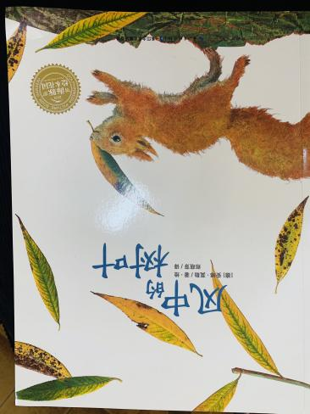 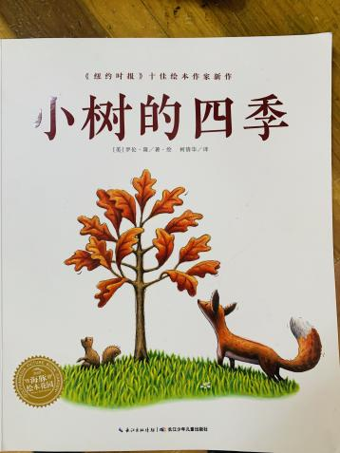

**故事一：拾落叶**

**树叶有黄的有绿的也有红的**

进入深秋，这几天气温骤降。空气中也带着丝丝寒意，冷冷的秋风一吹，园中的树叶也纷纷飘落。山坡上、草地上、路边也铺满了各种各样的叶子：银杏叶、柿子树叶、香樟树叶子……今日，阳光洒满了校园内各个角落，孩子们拿起自篮筐在山坡上寻找着各种各样的叶子，把它们一一装进篮筐里。

欣欣：“老师，好多好多叶子啊！我都不知道捡哪片叶子！”

辰辰：“老师，我也不知道捡哪片?”

老师：“宝宝们，我们要找没有坏掉的，不同颜色，不同形状的子。”

豆豆：“老师，你看，我找到了黄颜色的叶子！”

欣欣：“老师，你看，我的叶子是绿色的！”

溪溪：“老师，我找到了黄色的！”

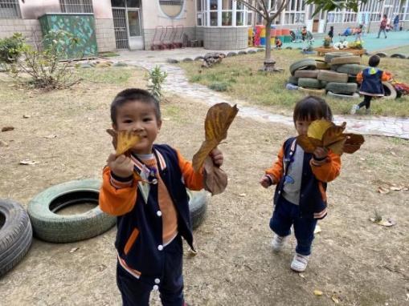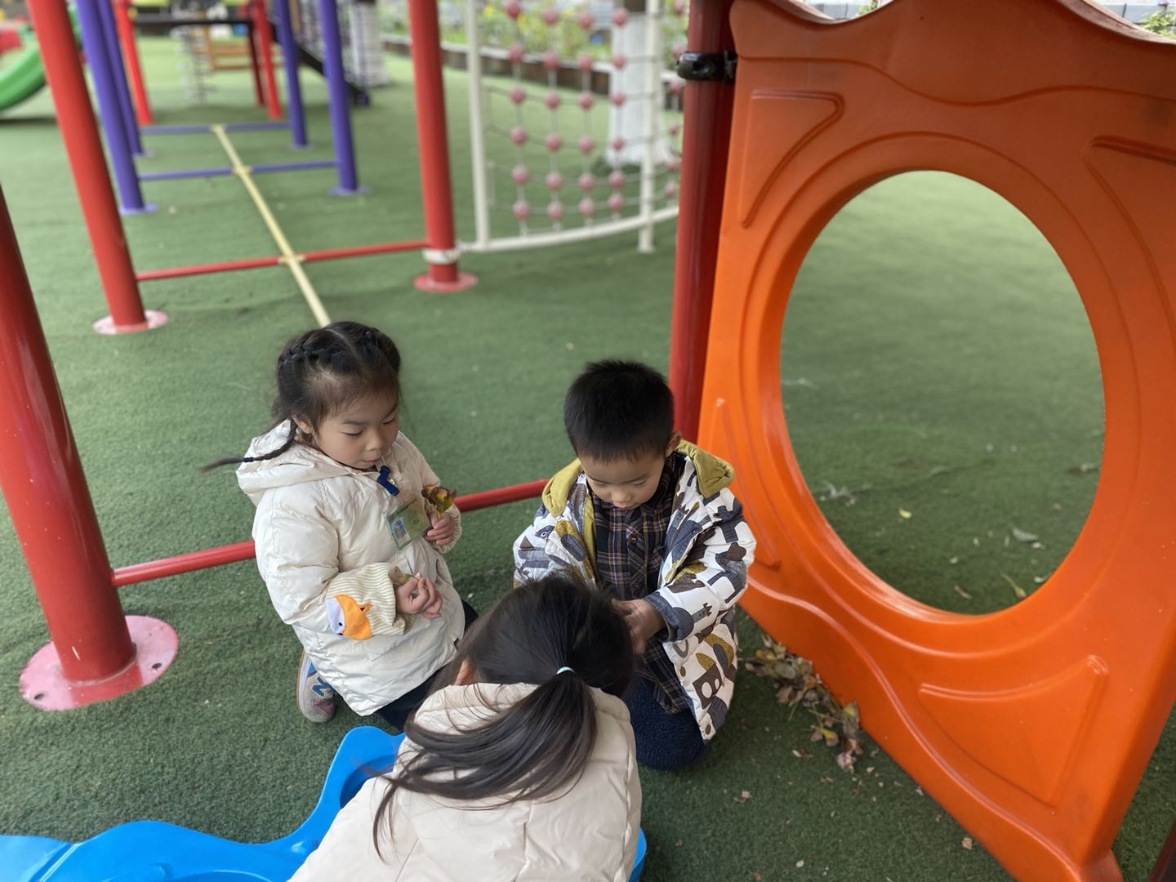

 【分析】秋天的树叶随处可见，孩子们对于叶子很熟悉，但是平常可能不会注意到到树叶的形状、颜色和种类。让幼儿亲自体验捡树叶的过程，培养幼儿对“秋天的树叶”初步的兴趣，在捡树叶的过程中，使幼儿在拾落叶的过程中亲自感知树叶的形状、颜色，感知不同树叶形状、颜色的差异。

**故事二：认识树叶**

1. 比较树叶颜色

树叶是什么颜色的你们知道吗？

孩子们捡了各种各样颜色的树叶，有的树叶是黄色和绿色一起的，颜色有点难以鉴别，所以设计了“分类颜色” 这个活动。基于小班幼儿的年龄特征，经过讨论，给每位幼儿2片不同颜色的树叶进行比较色差让幼儿在比较中感知颜色差异。

z老师：“小朋友们真棒，那我们一起帮树叶宝宝找家吧。”

对照着颜色将树叶放在相应的篓子里面。

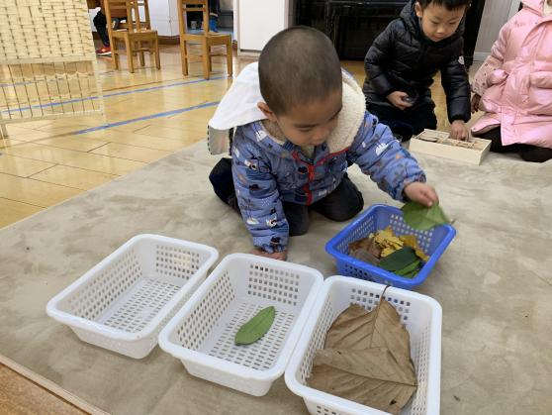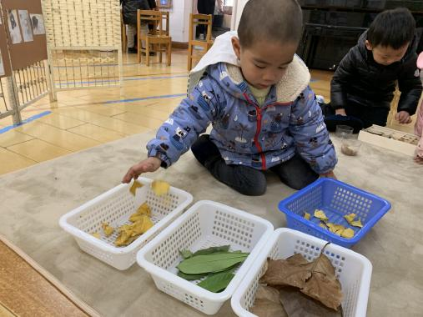

2、比比树叶的大小

老师：“我们现在知道给树叶宝宝找到自己颜色的家，那小朋友们再来看看老师手里的两片树叶除了颜色不一样，还有什么不一样的？”

肖毓茹：“老师我知道，它们的大小不一样！”

老师：“你的小眼睛可真厉害。接下来小朋友们比比看手上2片树叶的大小，找到它们的家。”

于是小朋友们拿起手中的两片叶子，对于叶子的相对大小进行比较，贴进相应的表格框里。

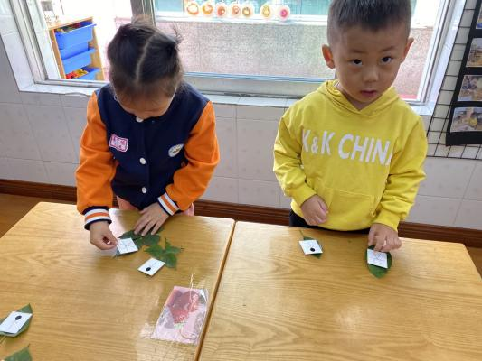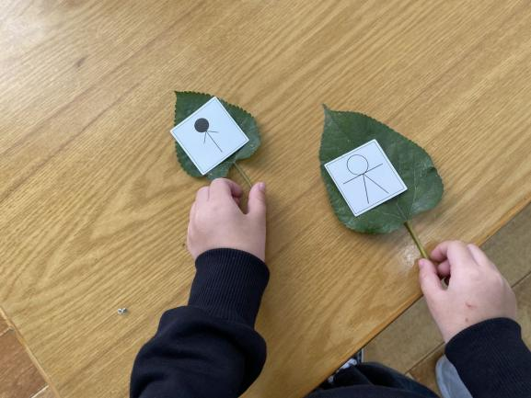

**故事三：树叶的叶脉**

认识叶脉——叶脉是什么形状的？小班幼儿对叶脉的观察和发现是直观性的  
老师：“你们知道树叶上面一根一根是什么吗？”  
梦梦：“老师，我知道，是直线！”  
欣欣：“老师，网一样！”  
老师：“老师告诉你们哦，这些线是叶脉。那你们看看，哪条叶脉最粗？”  
欣欣：“老师，我觉得是中间那条最粗。”  
老师：“旁边的叶脉是斜斜的还是直直的？”  
轩轩：“老师，是直直的！”  
画叶脉  
老师：“那我们一起来给我们的小树叶画上叶脉吧！

于是孩子们拿起手中的画笔开动了！  
小朋友们拿出了画笔，一边观察叶脉，一边尝试着模仿画出来。

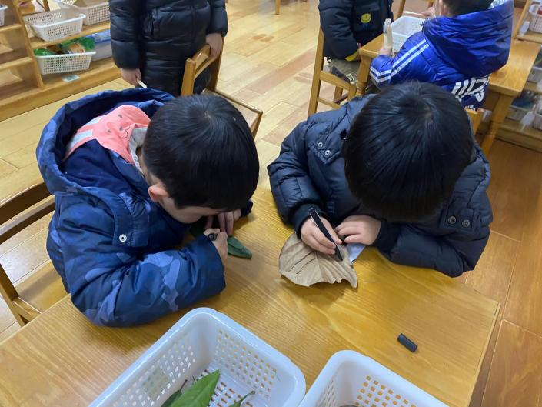

【分析】小班幼儿正处于绘画活动的第二个阶段—象征期。他们绘画不是为了某个物体的形状，只是为了在绘画过程中体现愉悦感。作为教师，要注意创设活动的氛围，抓住幼儿直觉行动思维的特点，将教育目的、绘画内容和幼儿的兴趣相结合，让幼儿在玩的过程中轻松、自主、积极地进行绘画，在玩的过程中获得发展，引导幼儿学习用点、线和简单形状表现日常生活中熟悉的物体的大概形状和明显特。在简单的技能学会后，为了使幼儿感受到挑战精神，所以在画基本叶子的叶脉后，也画了稍有难度的枫叶的叶子，让幼儿自己尝试观察模仿绘画，提高幼儿的自主观察能力、模仿能力和对线形的运用。

**故事四：树叶变变变**

**树叶的玩法有很多种，我们在美工区和集体教学活动中分别开展了树叶拓印、**树叶涂色、树叶黏贴、谁会吃树叶--毛毛虫、树叶创意、手指点画、手掌印画等活动，通过利用树叶，采用多种形式玩转树叶，体验树叶的乐趣。

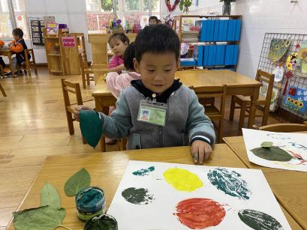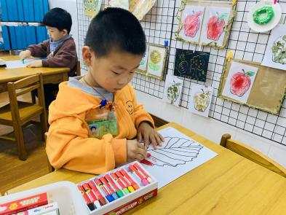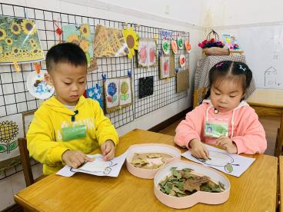

我们的反思：

1、资源内容的生发：源于孩子生活。

关于树叶的探究源自于孩子的发现，也正是因为树叶源于孩子身边的资源，来自于孩子的日常生活，所以又极大地激发了他们对树叶探究的浓厚的兴趣。在活动中抓住孩子的问题，一步步地跟随着孩子的问题产生新的活动，当出现问题时一起寻找问题的答案。不仅是经验的发展，还获得了成功的体验。

2、学习方式的变革：支持探究体验。

孩子们在活动中幼儿主动探究，亲身实践，我们看到每个孩子都是全身心地投入，合作、主动、积极、专注、投入，这些良好的学习品质在实践中自觉地产生。

尾声

孩子们持续一个星期的“秋天的树叶”活动暂接近尾声，在这一周中，孩子们亲自去户外捡树叶、给树叶按颜色分类、比大小、认识叶脉、画叶脉、给树叶拓印、手指点画、制作树叶贴画。回顾整个活动，孩子们在真实的生活情境中，通过多种感官感知、操作体验，从多个领域出发，对树叶的认识、用处等都有了更深层次的了解。

其次，整个过程孩子都是结合小班幼儿的年龄特点开展的，小班幼儿以感受、体验为主，喜欢多变的活动，所以本次开展的活动是围绕各个领域的，让幼儿感受到不同活动的乐趣。这样以幼儿感兴趣的学习幼儿始终处于一种积极主动的状态，幼儿通过积极的直接感知与操作获得了粗浅的知识与愉快的情感体验。

最后，秋季，落叶、树叶变黄变红是最直接的感官表现，对于小班幼儿来说，季节概念还不清晰，通过叶子这一象征，对于秋季的认识又加深了。除了叶子，对于秋季其它具有节气特征的事物，也可作为象征物，让幼儿感知秋天的美。

思维导图：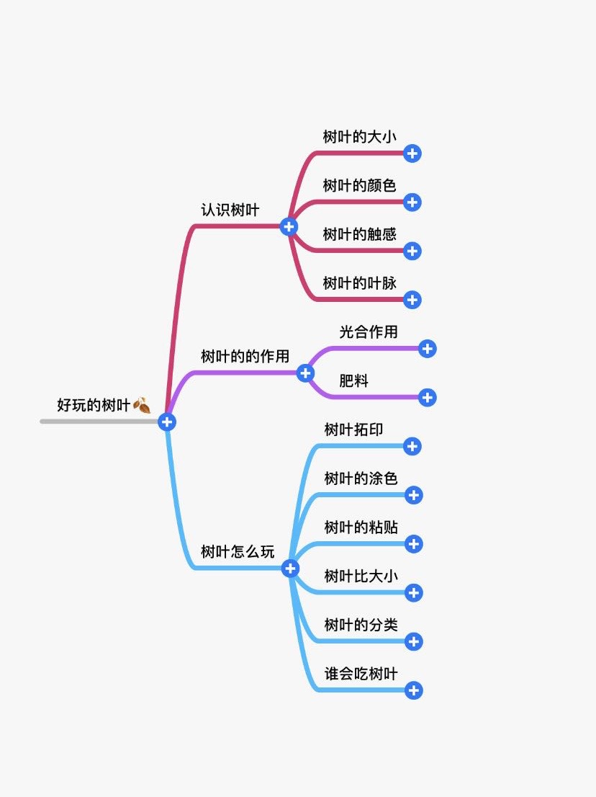

2022.11